Perechea 1
- Arhitectura Variabilelor (Atomic Design Logic)

Sarcina de Modificare & Screenshot:
- Construcție: Creați un div cu clasa .card care să conțină un titlu h2 și un paragraf p.
- Stilizare: Aplicați cardului background-color: var(--ui-card-bg); și border: 2px solid var(--ui-card-border);.
- Experiment: Schimbați valoarea --p-blue-h din :root de la 220 la 0 (roșu) sau 120 (verde). Observați cum se schimbă cardul automat.
- 💾 Denumire fișier: SS18_Atomic_Variables_Nume.png (Screenshot cu codul și noul card colorat).
SS18_Atomic_Variables_Alexanocikin Nicolai
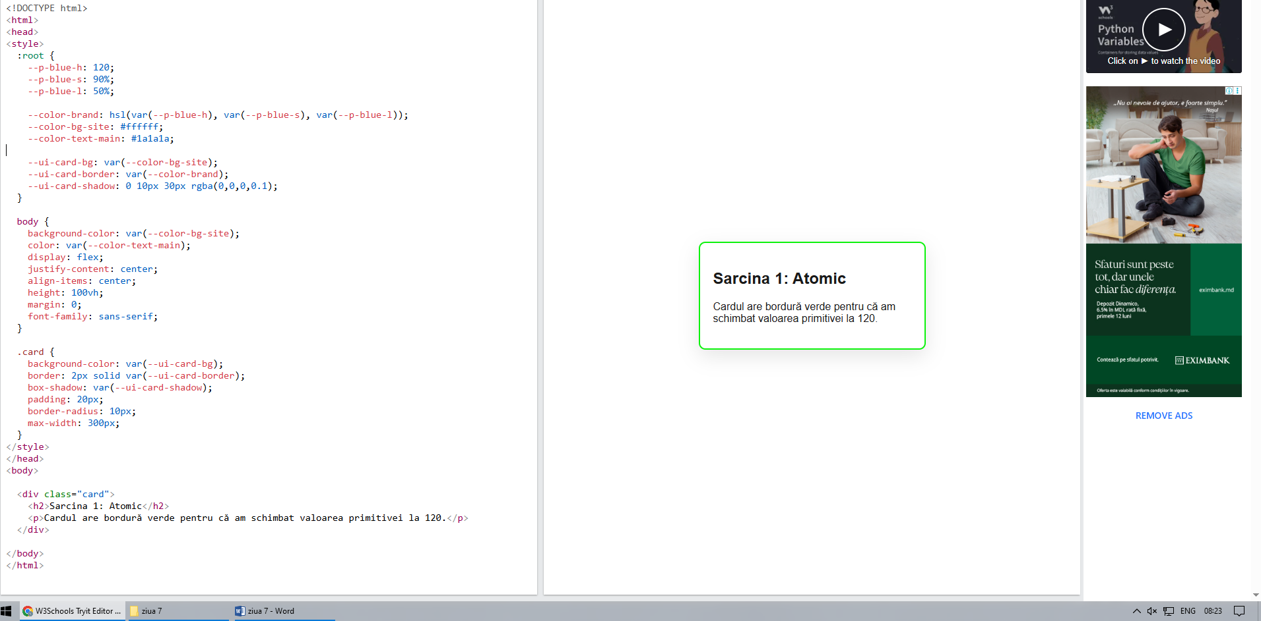

2. Motorul de Teme (Dark Mode Engine)

Sarcina de Modificare & Screenshot:
- Activare: Adăugați manual în tag-ul HTML clasa: <body class="dark-theme">.
- Validare Visuală: Verificați dacă fundalul paginii a devenit închis și textul deschis, fără să fi modificat CSS-ul elementelor individuale.
- Buton (Opțional): Creați un buton cu textul "Schimbă Tema".
💾 Denumire fișier: SS19_Dark_Mode_Engine_Nume.png (Screenshot cu tema Dark activată și codul vizibil).
SS19_Dark_Mode_Engine_Alexanocikin Nicolai
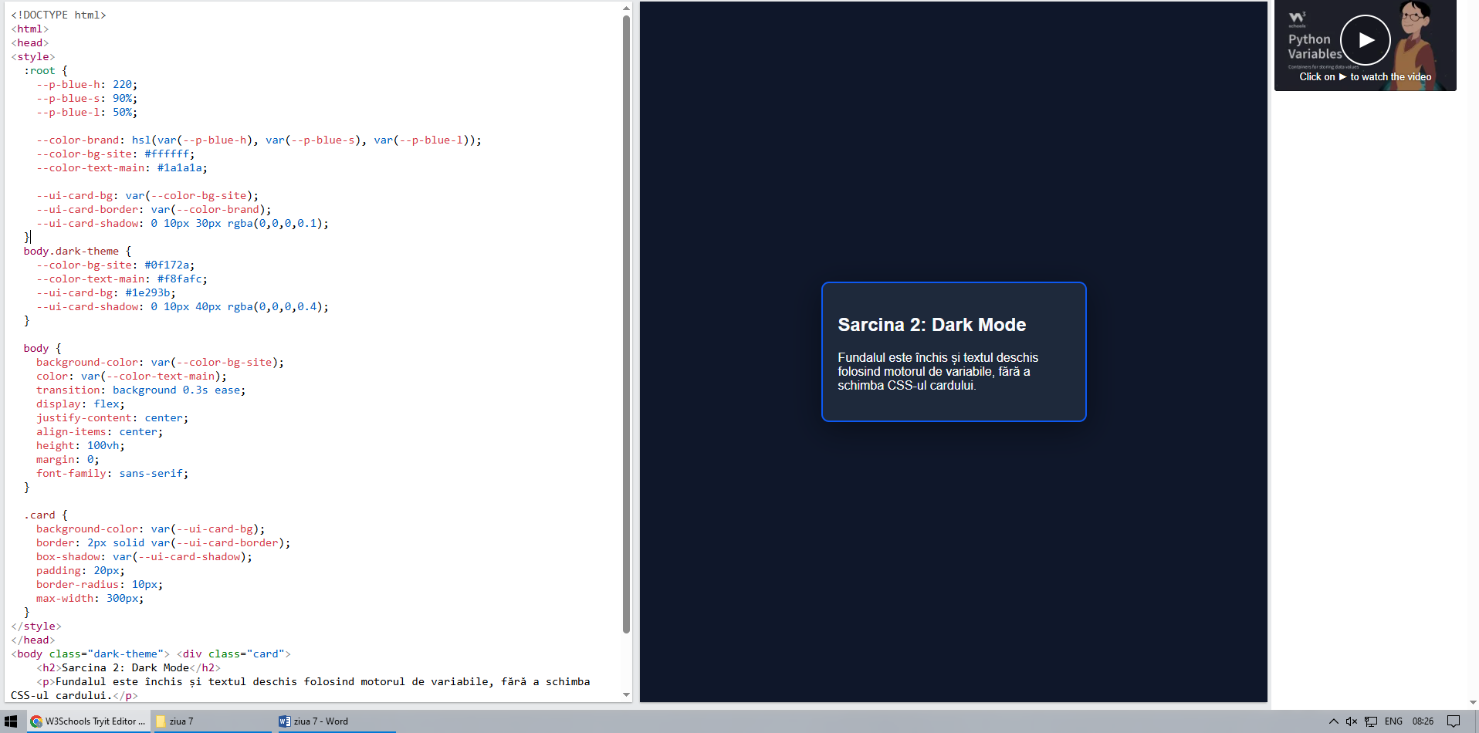

Perechea 2
Screenshot 1: VS Code cu panoul "Split View" (HTML în stânga, CSS în dreapta) evidențiind variabilele --i și funcția calc().

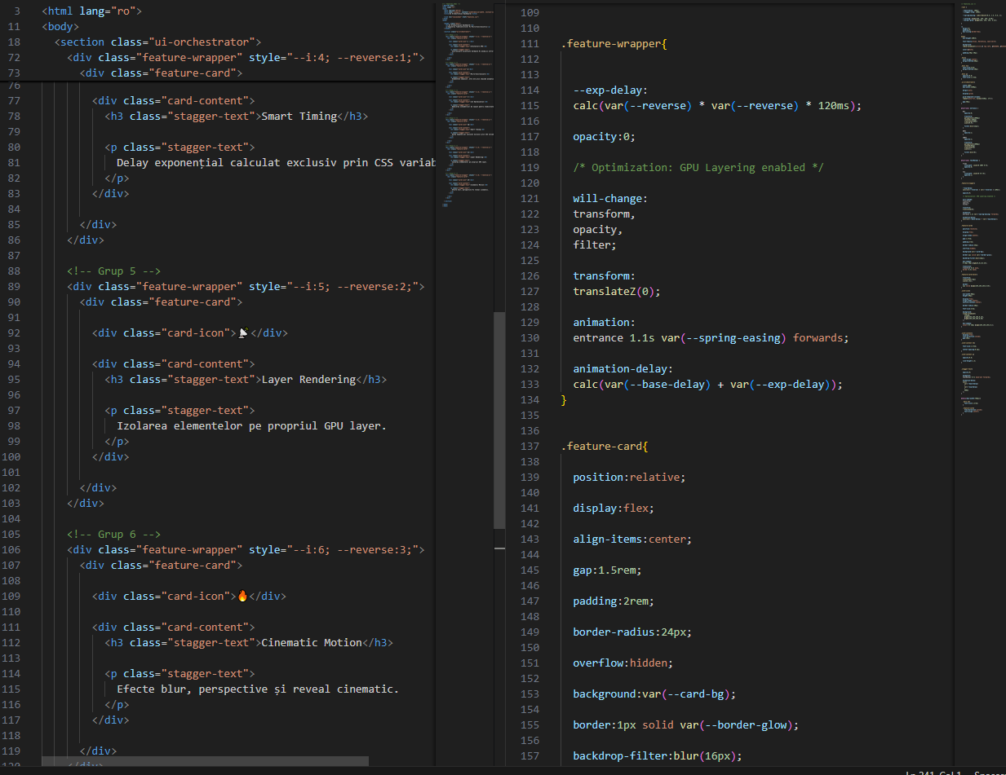
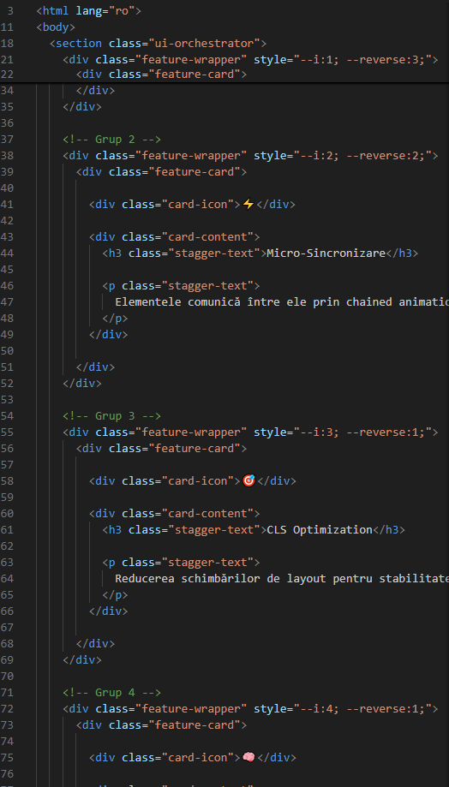

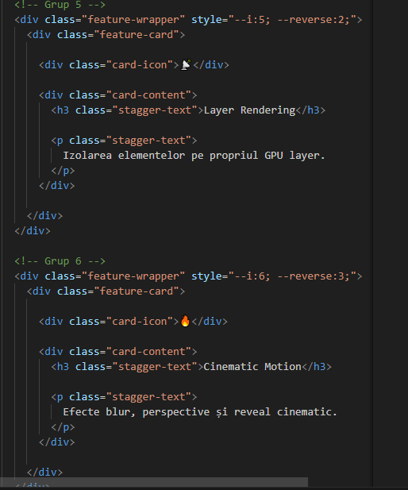

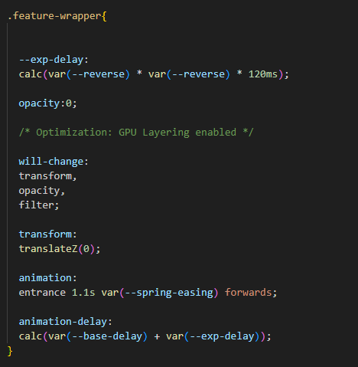

Screenshot 2: Browser-ul surprins în "Slow 3G" mode (din Network Tab) pentru a evidenția perfecțiunea secvențierii.

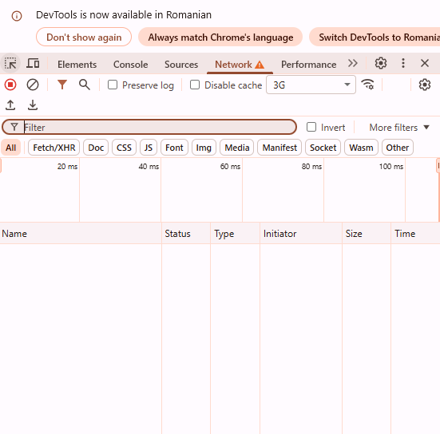

Perechea 3
Variabilele
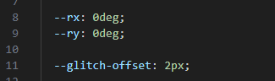

Backdrop filter
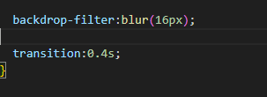
Screenshot 2 (Browser Debug): Vizualizarea din Chrome DevTools -> 3D View (pentru a arăta că satelitul orbitează fizic în jurul planului Z al interfeței).
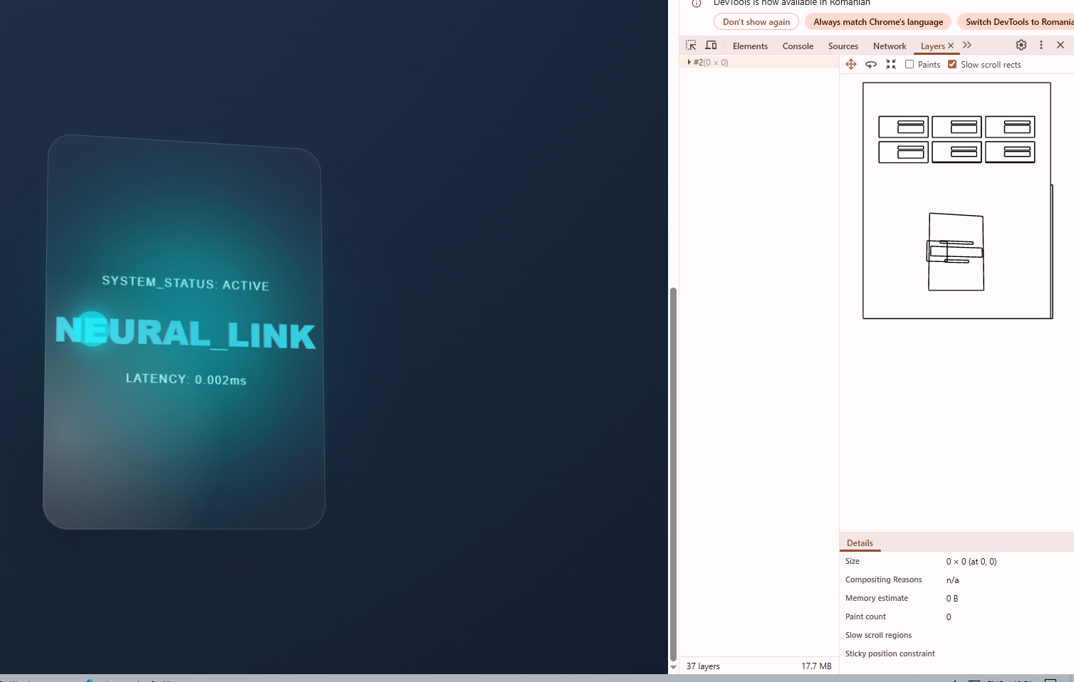
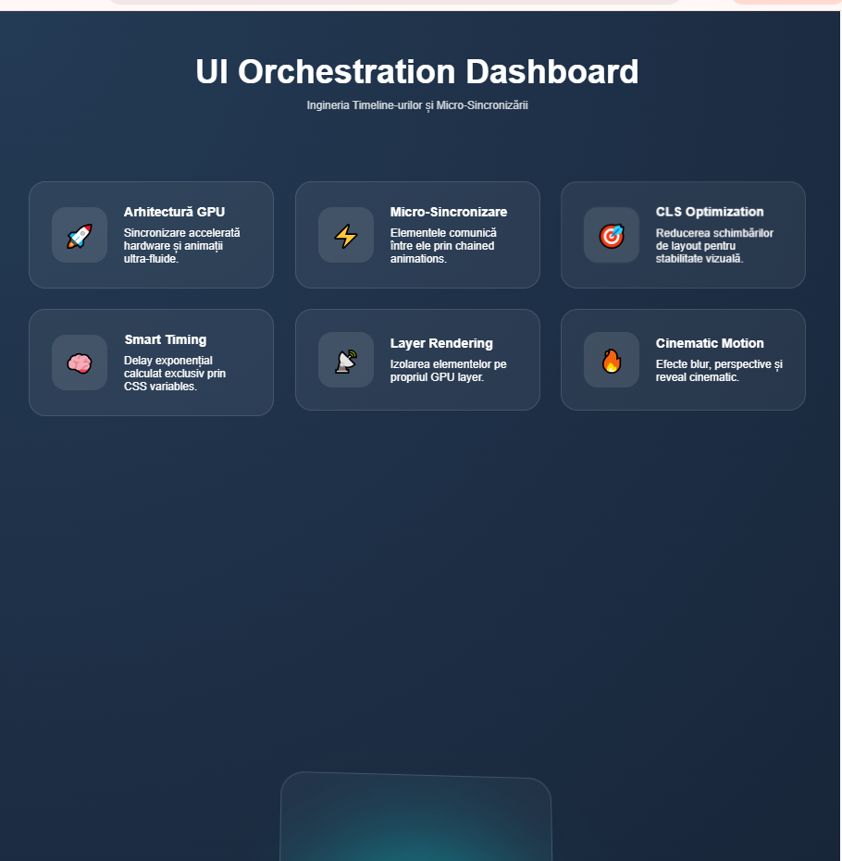

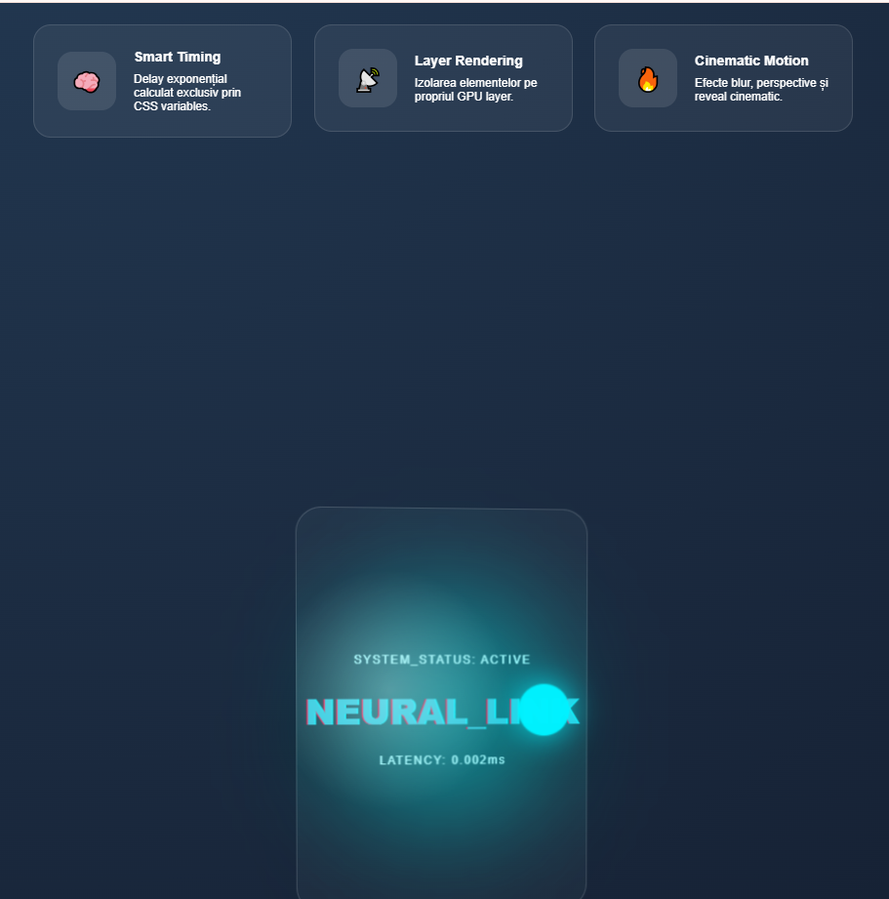

Perechea 4
Screenshot 1 (Browser Logic): Două imagini alăturate: una cu formularul gol (buton inactiv) și una cu formularul validat (butonul pulsând).
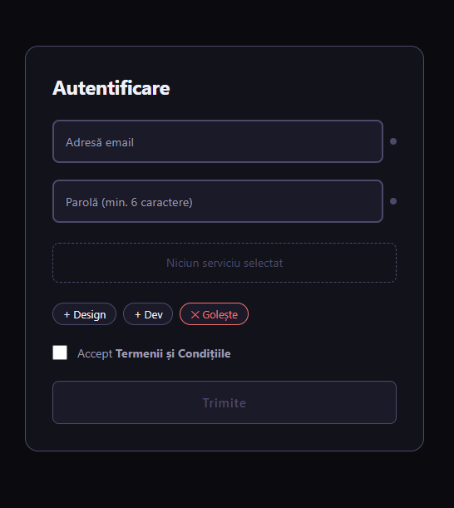

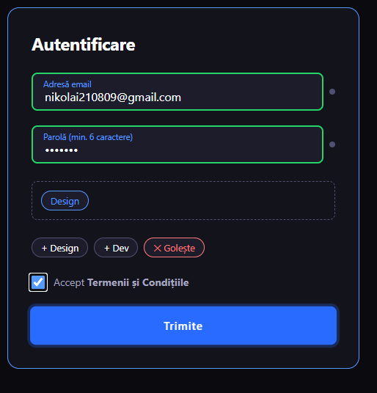

Screenshot 2 (VS Code): Structura fișierului CSS evidențiind comentariile BEM (Block, Element, Modifier).
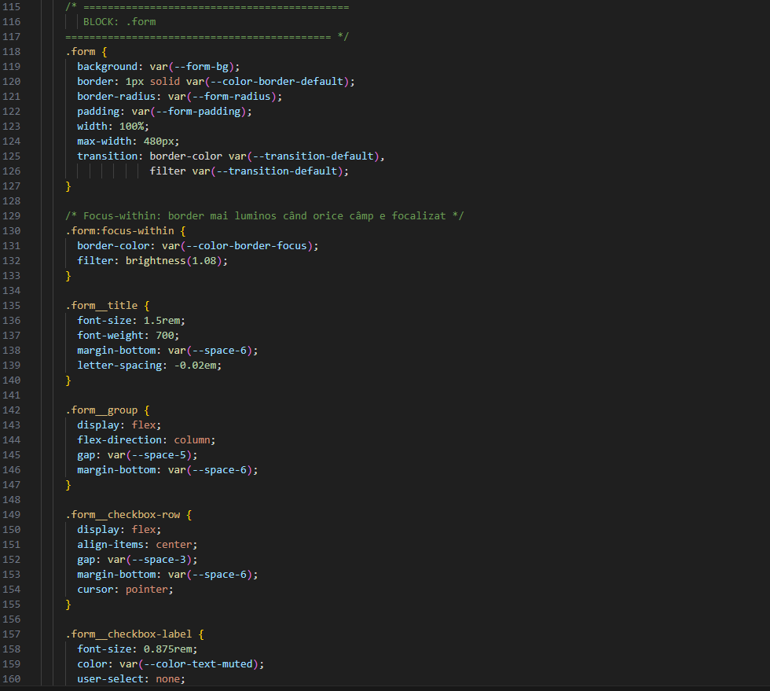

Screenshot 3 (Performance): Panoul "Performance" din Chrome DevTools arătând un "Frames Per Second" stabil de 60fps în timpul animației butonului.
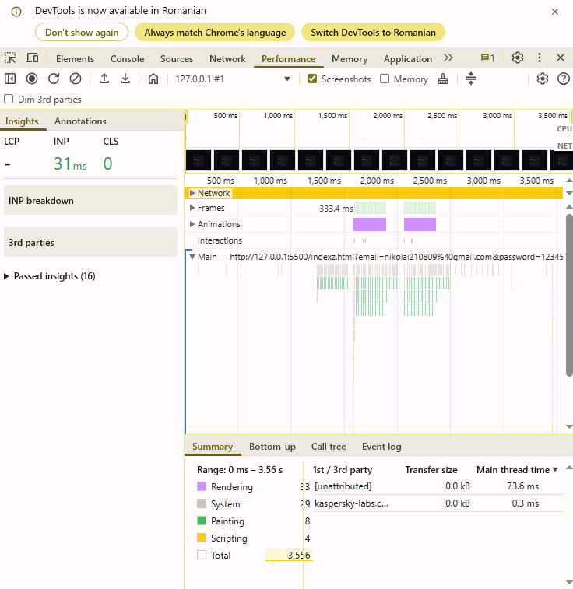

Sarcina de final
Screenshot "Thematic Shift": Două imagini comparative (Light vs Dark Mode) ale noii pagini, demonstrând că toate culorile sunt controlate prin variabilele Layer 3.
Light mode:
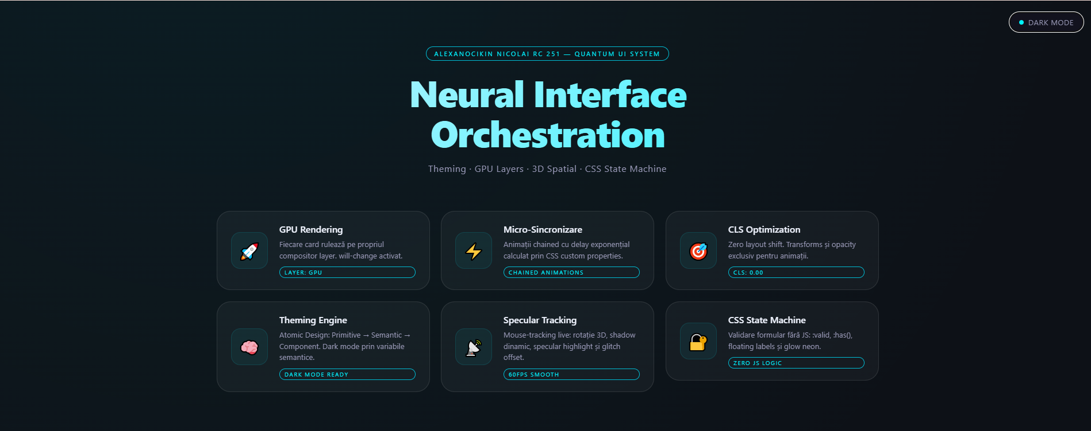
Dark mode:
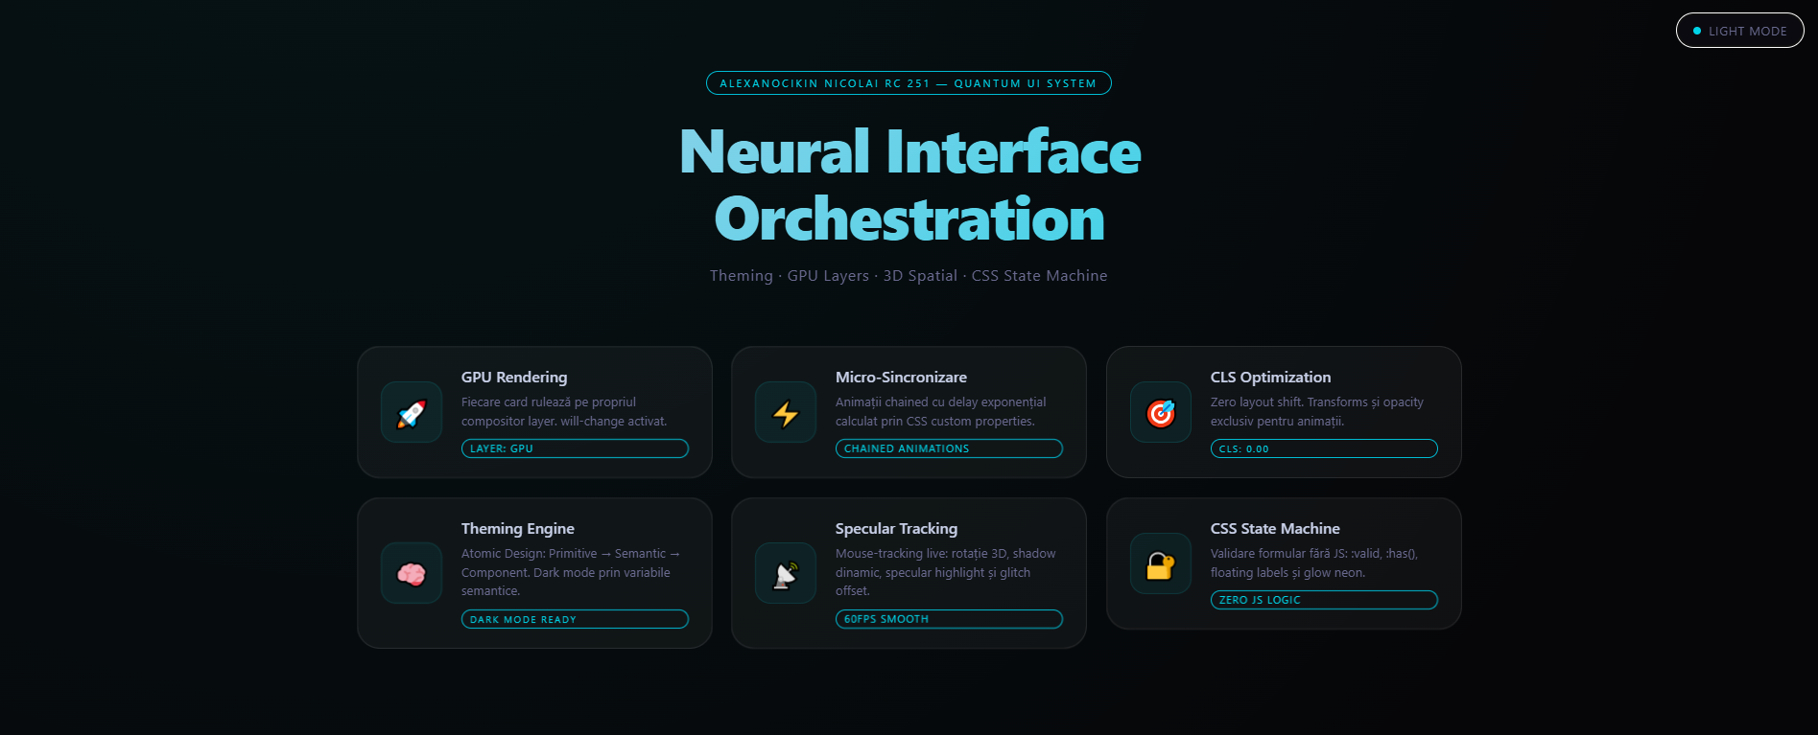
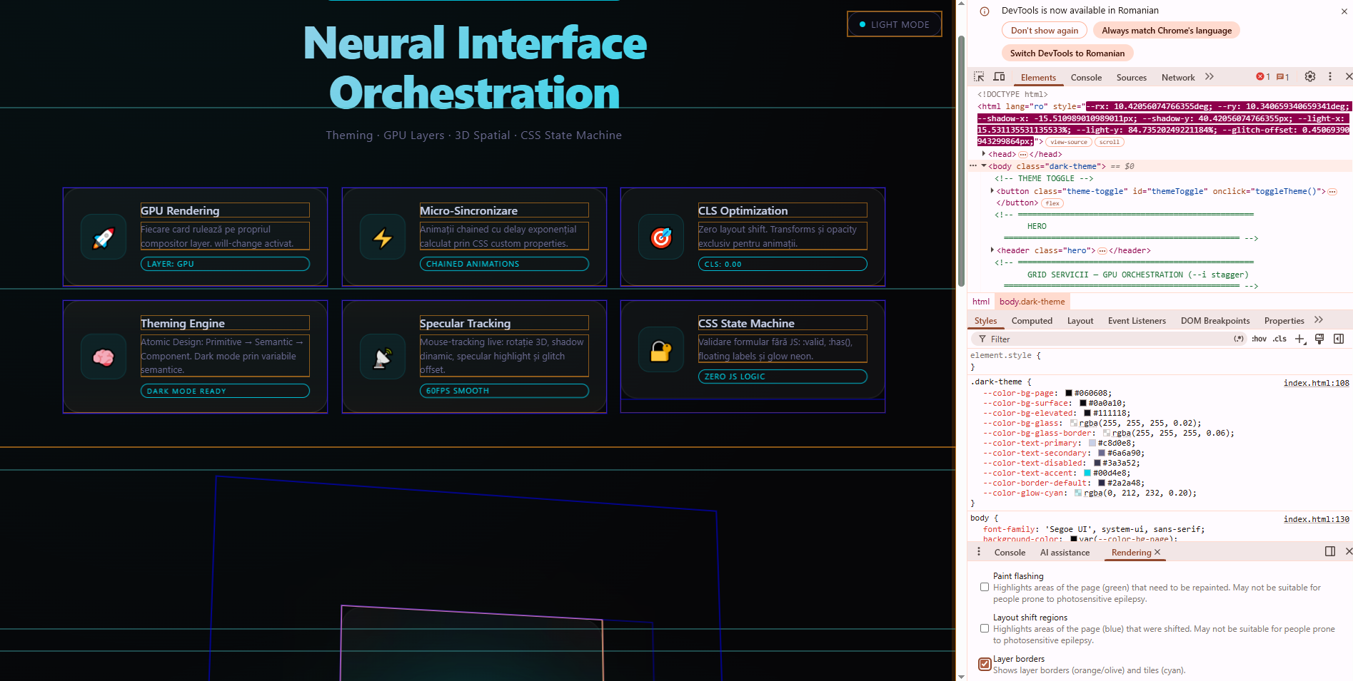

Exemplu BEM
